**CIRCULAR N° 123-2023**

**DE:** Licda. Adriana Esquivel Sanabria

Jefa a.í. Departamento de Proveeduría

**PARA:** Administraciones Regionales que compran, personas analistas y jefaturas del Proceso de Adquisiciones.

**ASUNTO:** Confidencialidad y manejo de la declaración de Beneficiarios Finales en los procesos de compras públicas.

**FECHA:** 10 de agosto de 2023

Estimados compañeros (as) encargados (as) de Centros de Responsabilidad y personas usuarias en general que tramitan contrataciones, se informa que de acuerdo con las disposiciones establecidas en la Ley General de Contratación Pública (en adelante LGCP) y su Reglamento y en atención a la publicación realizada por el Ministerio de Hacienda en la Gaceta N° 94 del pasado 29 de mayo respecto a la actualización de la información en el registro electrónico de proveedores y subcontratistas en el Sistema Unificado de Compras Públicas, en adelante para el tratamiento de la información de los beneficiarios finales en los pliegos de condiciones así como para el análisis de las ofertas, a continuación se detallan una serie de aspectos para su aplicación:

En atención a lo que se indica en el artículo 28, inciso c) de la LGCP, que cita: “Alcance de la prohibición: En los procedimientos de contratación pública tendrán prohibido participar como oferentes, en forma directa o indirecta: c) Las personas jurídicas privadas en cuyo capital social, en puestos directivos o de representación, participe alguna de las personas sujetas a prohibición o en las que estas sean **beneficiarias finales**(…) los potenciales oferentes han externado ante el Ministerio de Hacienda la preocupación acerca del manejo que recibe la documentación vinculada a la privacidad de la información de las personas y de las empresas como lo es el detalle de los beneficiarios finales.

Por lo anterior, mediante criterio N° MH-DCoP-OF-0361-2023 del pasado 16 de mayo, la Dirección de Contratación Pública (en adelante DCoP) estableció que, con base en el artículo 32 inciso c) del Reglamento a la LGCP, la información de dicha declaración es exclusiva para consulta y verificación por parte de la administración, por tanto, su propósito único es verificar las prohibiciones establecidas en el artículo 28 de la LGCP, y por lo tanto este documento tiene carácter confidencial y no es de acceso público. Así mismo instruye a los proveedores **para que en la declaración jurada que usualmente se solicita en los pliegos de condiciones no se rinda la información de los beneficiarios finales a fin de guardar la confidencialidad de dicha información**.

Partiendo de lo anterior, a continuación, se detallan las directrices que se deben aplicar en adelante para el aporte y verificación de la información considerada privada a fin de minimizar los riesgos de una exposición inadecuada al público en general:

1. **Pliego de condiciones:** En primer lugar, se detalla la modificación que debe ser incorporada a los pliegos de condiciones, específicamente en la cláusula que para estos efectos se estableció en el Apartado de “Certificaciones y otros documentos que deberá aportar el oferente”, la cual en adelante deberá leerse de la siguiente forma:

*“En caso de que en la Consulta de Proveedor disponible en la plataforma SICOP, no se encuentre el detalle de lo solicitado en el artículo N° 32 del Reglamento a la Ley General de Contratación Pública, en la oferta se deberá presentar lo siguiente:*

*La declaración jurada de que se cumple con todo lo requerido en el artículo 32 del Reglamento a la Ley General de Contratación Pública, firmada digitalmente por el representante legal de la empresa o por la persona física oferente según corresponda.*

*En caso de personas jurídicas, se debe presentar una declaración jurada de la naturaleza y propiedad de las acciones que contenga la cédula jurídica o física de los accionistas según corresponda, el capital social, la naturaleza de sus acciones y a quién pertenecen.*

*De acuerdo con las disposiciones establecidas en la Ley General de Contratación Pública (LGCP) y su Reglamento y en atención a la publicación realizada por el Ministerio de Hacienda en la Gaceta N° 94 del pasado 29 de mayo de 2023, se le recuerda a todos los oferentes que conforme los lineamientos estipulados por la Dirección de Contratación Pública, cada proveedor está en la obligación de mantener actualizada su información en el Registro Electrónico de Proveedores y Subcontratistas disponible en la plataforma SICOP y que dicha información debe consignar sin excepción el detalle de los Beneficiarios Finales.*

*Únicamente en aquellos casos en los que la persona analista no logre ubicar en la consulta del Registro Electrónico de Proveedores y Subcontratistas, el detalle de lo solicitado conforme lo dispuesto en el artículo N° 32 del Reglamento a la Ley General de Contratación Pública, se solicitará al oferente la subsanación correspondiente para que proceda con el registro respectivo en el sistema.*

*Se aclara que la anterior información no sustituye el deber de los oferentes que sean personas jurídicas de aportar la respectiva certificación del capital social, tal como se solicita en el presente pliego de condiciones.”*

1. Con base en lo indicado en el punto 1, en adelante no se deberá solicitar a los oferentes el aporte de certificaciones o declaraciones juradas que contengan información de los beneficiarios finales como requisito para concursar en contrataciones públicas; esto conforme los lineamientos estipulados por la DCoP, debido a que cada proveedor está en la obligación de mantener actualizada su información en el Registro Electrónico de Proveedores y Subcontratistas y esa información puede ser consultada por cualquier funcionario de la institución, siempre y cuando disponga de los permisos respectivos e ingrese al sistema mediante un certificado de firma digital.
2. **Análisis de ofertas:** Como parte del proceso de revisión de las ofertas recibidas a concurso, la persona analista conductora del procedimiento deberá realizar la verificación de la información referente a los beneficiarios finales en el Registro electrónico de Proveedores del Sistema Digital Unificado, siguiendo los pasos que se detallan a continuación:
   1. Iniciar sesión con su certificado de firma digital, dirigirse a la consulta de proveedores, digitar la identificación o nombre del proveedor y proceder a realizar la consulta:

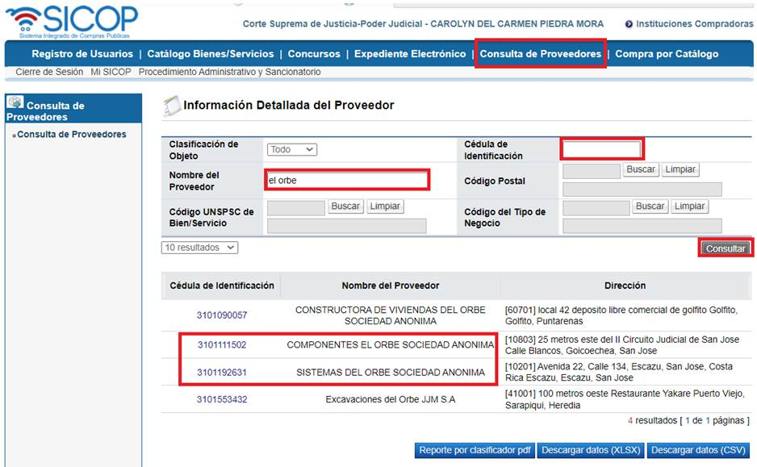

* 1. Importante tener en cuenta que la información de los beneficiarios solo se muestra si el funcionario ingresa al sistema con su certificado digital, caso contrario si se utiliza la consulta pública, no será posible visualizar este apartado.
  2. Posteriormente, se mostrará la pantalla Información de Registro del Proveedor, donde se podrá visualizar en el apartado de “Información Básica” lo correspondiente a los beneficiarios finales.

En los casos en los que el expediente del oferente se encuentre incompleto u omiso en cuanto al detalle de los beneficiarios, la persona analista conductora del procedimiento, deberá cursar la subsanación correspondiente a fin de que este **proceda con la actualización respectiva** **en el sistema**, no se le deberá solicitar a los oferentes que aporten la declaración jurada con esa información, ya que si el proveedor incluye un documento con la información de los beneficiarios finales, éste será de acceso público y por ende perderá su confidencialidad.

No obstante, lo anterior, es importante indicar que ante la posibilidad de que algún proveedor aporte la información vía declaración jurada y solicite que el documento se declare confidencial, con base en lo indicado por la DCoP es posible para la persona analista proceder, aplicando lo señalado en las directrices emitidas mediante el “Procedimiento para atender los documentos confidenciales en los procedimientos de contratación pública” notificado mediante Circular N° 75-2023 remitida a las Administraciones Regionales y Circular N° 53-2023 dirigida al personal del Proceso de Adquisiciones.

A efectos de estandarizar la forma en la que se debe de solicitar la subsanación mencionada, se facilita una propuesta de redacción en el archivo que se adjunta a continuación, la cual debe ser incorporada, en caso de que corresponda, al documento que se prepare oportunamente para realizar el proceso único de subsanación que se debe realizar a los oferentes, conforme lo establece la normativa.



1. **Informe de recomendación:** La persona analista deberá incorporar en el informe de recomendación o adjudicación la información correspondiente al método de verificación utilizado para corroborar la información de los beneficiarios finales de todos los oferentes, de manera que quede evidenciado en el informe que por parte de la Institución se realizaron las labores respectivas para verificar el cumplimiento de los oferentes a los lineamientos de la nueva normativa así como a la directrices del Ministerio de Hacienda, sea que se haya realizado mediante la consulta directa en el registro electrónico o bien mediante el curso de una subsanación al oferente.

Finalmente se recuerda la responsabilidad de los funcionarios públicos de guardar la confidencialidad sobre la información que se maneja en los procesos de contratación y la obligatoriedad de no revelar información calificada como confidencial; lo anterior conforme se estipula en los artículos 15 de la LGCP sobre la “Excepción a la publicidad de la información” y 90 del Reglamento para la utilización del sistema integrado de compras públicas SICOP, respecto al “Deber de confidencialidad y probidad”.

Debido a que el objetivo del presente comunicado es estandarizar el manejo de la información confidencial que aportan los proveedores, los lineamientos anteriormente detallados son de acatamiento obligatorio e inmediato una vez publicada la presente circular.

**AMA/YAA**